**ОПРЕДЕЛЕНИЯ, ОБОЗНАЧЕНИЯ И СОКРАЩЕНИЯ**

WLAN — локальная сеть, построенная на основе беспроводных технологий.

VLAN — виртуальная локальная компьютерная сеть. Представляет собой группу хостов с общим набором требований, которые взаимодействуют так, как если бы они были подключены к широковещательному домену независимо от их физического местонахождения.

AP — базовая станция, предназначенная для обеспечения беспроводного доступа к уже существующей сети.

AC — оконечное устройство управления сетью, в частности беспроводными точками доступа.

DHCP — прикладной протокол, позволяющий сетевым устройствам автоматически получать IP-адрес и другие параметры, необходимые для работы в сети TCP/IP.

**ОГЛАВЛЕНИЕ**

**ВВЕДЕНИЕ**

Работа, проделанная мной в ходе эксплуатационной практики была посвящена настройке беспроводных локальных сетей.

В настоящее время проводные локальные сети дороги и лишены мобильности. Растущий спрос на мобильность и портативность требует технологий WLAN. WLAN на сегодняшний день — самый экономичный и удобный режим доступа к сети, позволяющий пользователям свободно перемещаться в пределах зоны обслуживания.

Цель эксплуатационной практики: овладеть навыками создания и настройки беспроводных локальных сетей.

Задачи практики:

* научиться аутентифицировать точки доступа;
* научиться настраивать профили WLAN;
* научиться базовым навыкам настройки WLAN.

**Введение**

**Цель:** научиться конфигурировать WLAN

**Задачи:**

* Научиться аутентифицироваться на точках доступа
* Научиться настраивать профили WLAN
* Изучить базовый процесс конфигурации WLAN

**Ход работы**

Создадим топологию, показанную на рисунке 1.

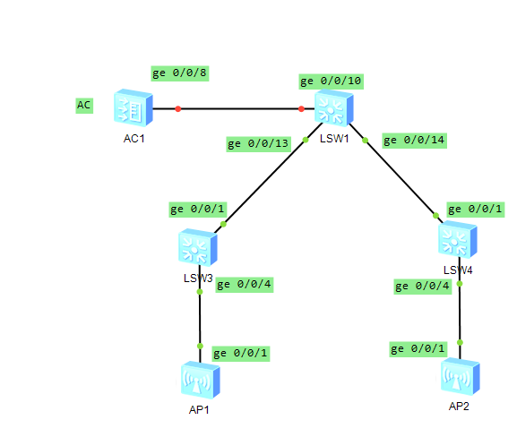

Рисунок 1 - Топология сети

Создадим VLAN-ы и настроим порты на LSW1 (рисунки 2-4), AC1 (рисунок 5), LSW3 (рисунок 6). LSW4 настраивается аналогично LSW3.

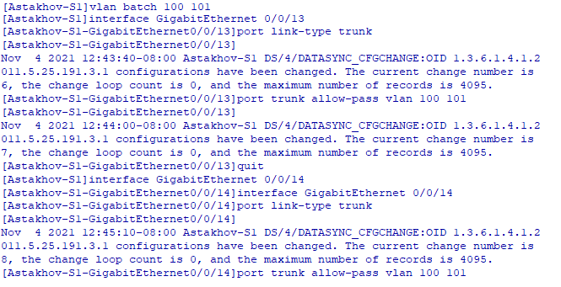

Рисунок 2 - Настройка LSW1



Рисунок 3 - Настройка LSW1

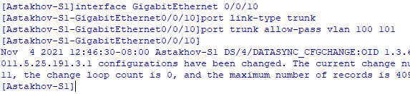

Рисунок 4 - Настройка LSW1

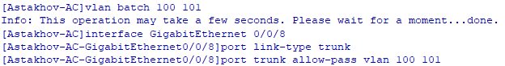

Рисунок 5 - Настройка AC1

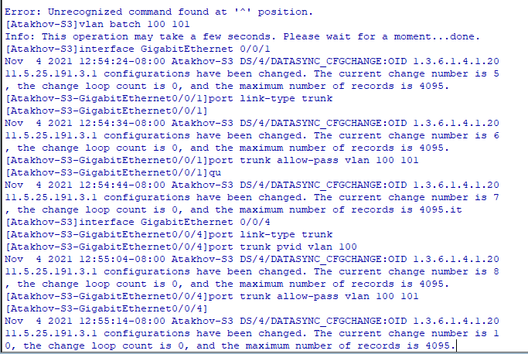

Рисунок 6 - Настройка LSW3

Настроим IP адреса для Vlanif и Loopback интерфейсов на LSW1, как показано на рисунке 7.

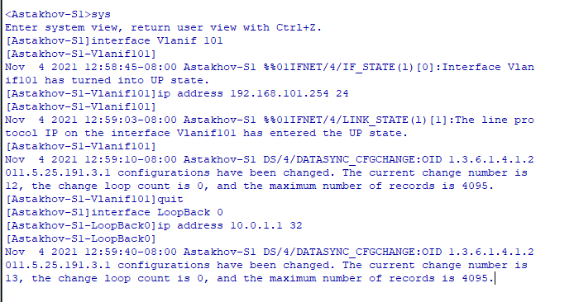

Рисунок 7 - Настройка IP адресов на LSW1

Настроим адрес для Vlanif интерфейса AC1, как показано на рисунке 8.

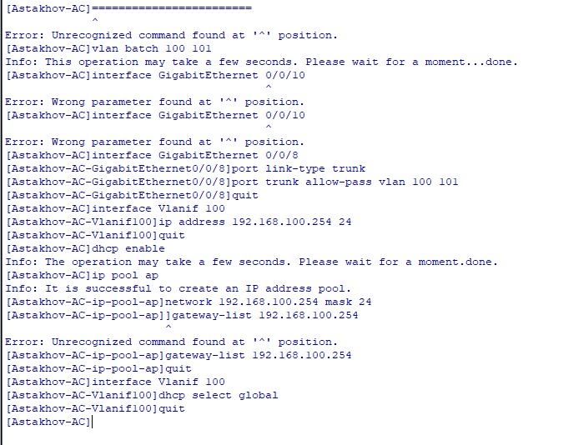

Рисунок 8 - Настройка IP адреса на AC1

Настроим LSW1 как DHCP сервер для STA-устройств (станций), настроим адреса сетей и шлюзов, как показано на рисунке 9.

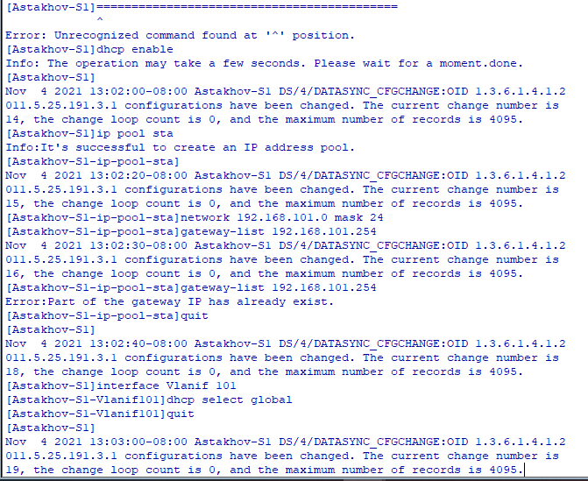

Рисунок 9 - Настройка DHCP на LSW1

Схожим образом настроим AC1 в качестве DHCP сервера для точек доступа. Процесс настройки показан на рисунке 10.

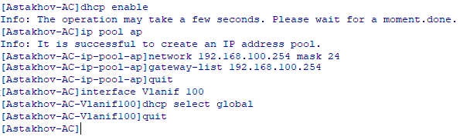

Рисунок 10 - Настройка DHCP на AC1

Далее настроим точки доступа, чтобы активировать их. Сначала создадим группу точек доступа. Затем создадим regulatory domain профиль, определяющий код страны, канал калибровки, и калибровочную полосу пропускания. Затем привяжем regulatory domain к точкам доступа. Процесс установки данных настроек показан на рисунке 11.

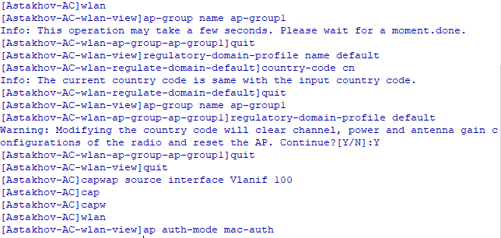

Рисунок 11 - Настройка группы точек доступа

Настроим на AC1 интерфейс источника для подключения CAPWAP туннелей соединяющих контроллер с точками доступа и установим аутентификацию на точках доступа по MAC-адресу, как показано на рисунке 12.



Рисунок 12 - Настройка соединения контроллера с точками доступа

Далее создадим на контроллере профили для точек доступа, указав их MAC адреса и задав имена, как показано на рисунке 13.

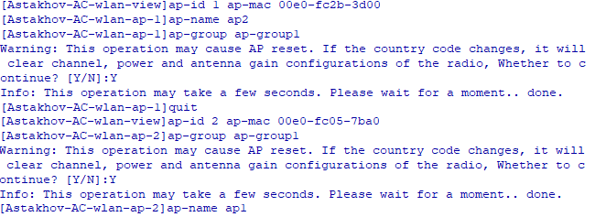

Рисунок 13 - Настройка профилей точек доступа на контроллере

Примечание: номера в именах соответствуют номерам в топологии, id - нет.

Отобразим информацию о сделанных настройках, как показано на рисунке 14.

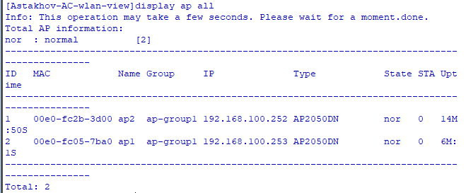

Рисунок 14 - Информация о точках доступа на AC

Создадим профиль безопасности, создадим SSID профиль и присвоим ему соответствующее имя, как показано на рисунке 15

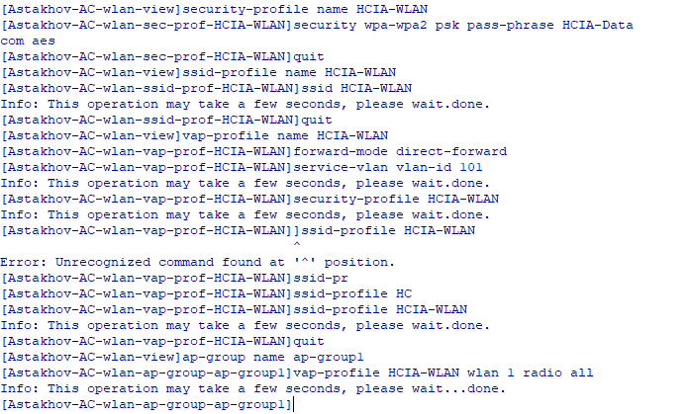

Рисунок 15 - Настройка SSID

Далее создадим VAP профиль, настроим на нем режим пересылки сообщений, служебный VLAN, профиль безопасности и SSID. Процесс настройки показан на рисунке 16.

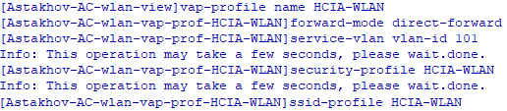

Рисунок 16 - Настройка VAP профиля

Установим созданный VAP профиль для группы точек доступа, после чего они станут активны (рисунок 17).



Рисунок 17 - Применение VAP профиля

Далее проверим работоспособность сети. Добавим в топологию STA-устройство, как показано на рисунке 18. Затем подключимся к беспроводной сети.

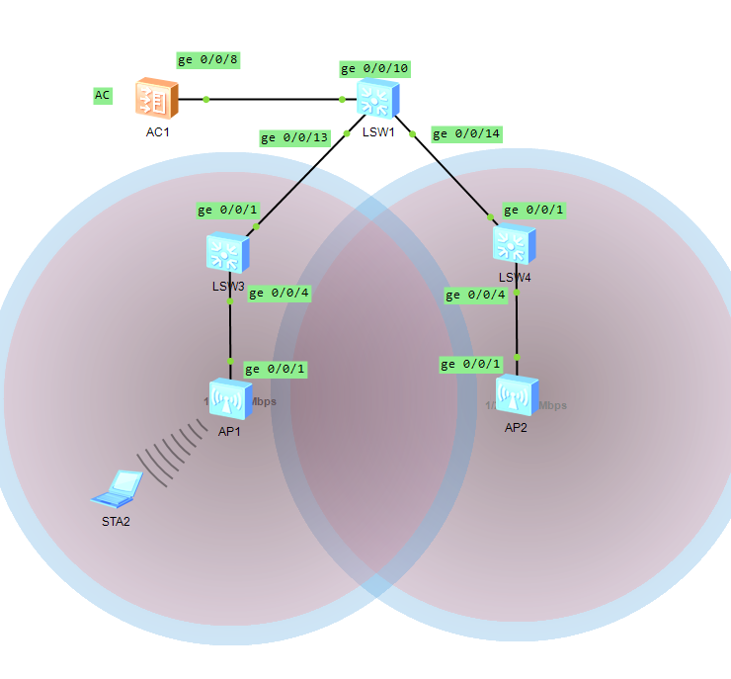

Рисунок 18 - Топология сети

Проверим соединение между STA и LSW1.

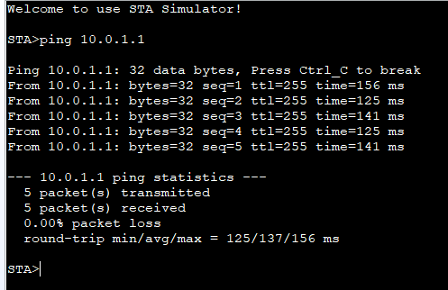

Рисунок 19 - Проверка соединения

Отобразим беспроводные подключения на точках доступа (рисунок 20).

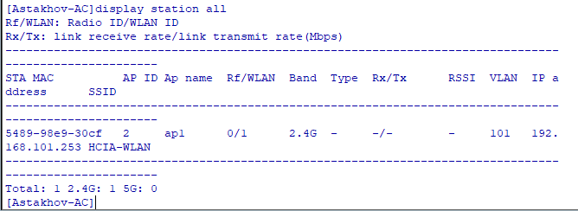

Рисунок 20 - Список беспроводных подключений

Подключение прошло успешно, значит сеть настроена корректно.

Приведем конфигурацию устройств LSW1 (рисунок 21), AC1 (рисунки 22-24), LSW3 (рисунок 25), LSW4 (рисунок 26).

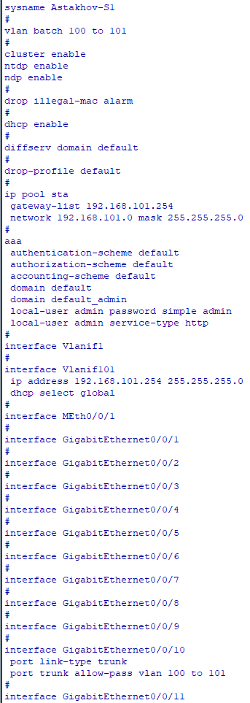

Рисунок 21 - Конфигурация LSW1

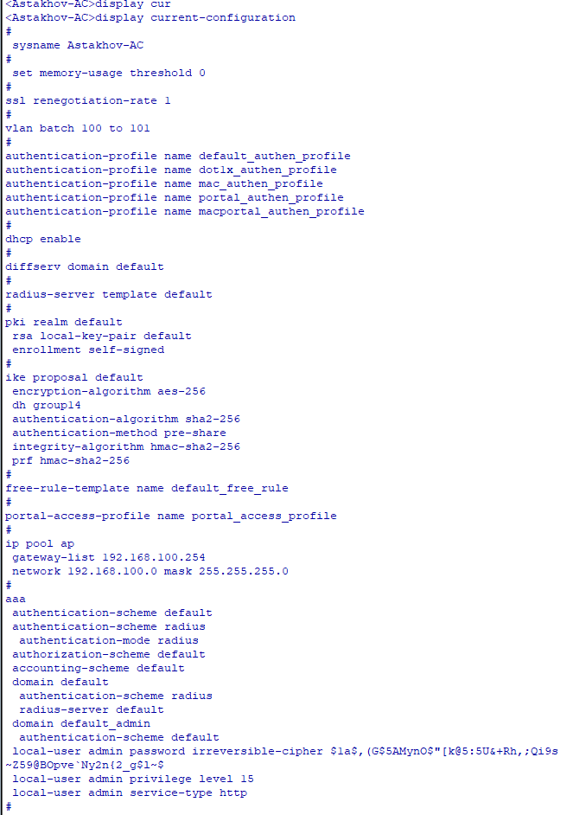

Рисунок 22 - Конфигурация AC1

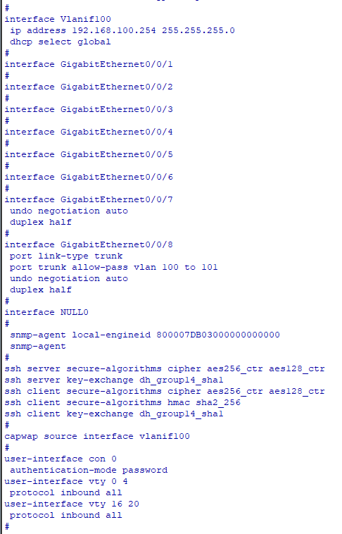

Рисунок 23 - Конфигурация AC1

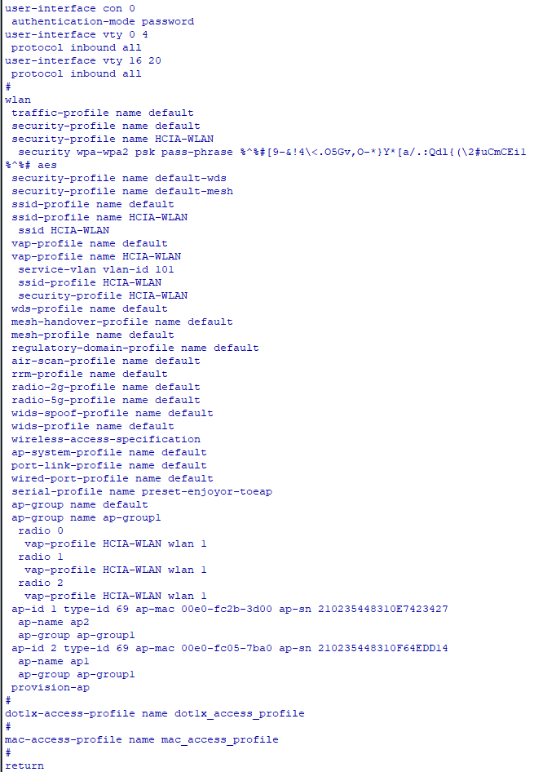

Рисунок 24 - Конфигурация AC1

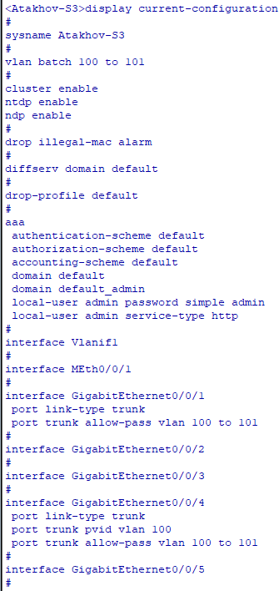

Рисунок 25 - Конфигурация LSW3

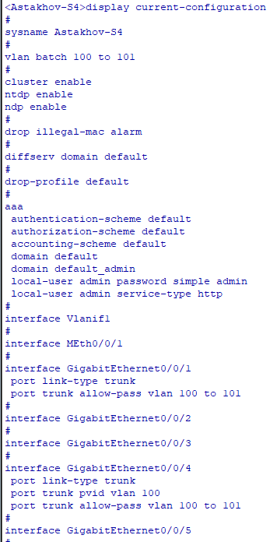

Рисунок 26 - Конфигурация LSW4

Вывод: в ходе этой лабораторной работы был изучен процесс настройки точек доступа, объединения их в группы, подключения к контроллерам доступа, настройка контроллеров доступа.